INDICAÇÃO Nº4748/2016

Sugere ao Poder Executivo Municipal realizar reparo em asfalto com buraco, na Rua David Livingostone, próximo aos números 84 e 76, no bairro Santa Inês.

INDICA Ao Senhor Prefeito Municipal, na forma regimental, determinar ao setor competente que tome providências no sentido de realizar reparo em asfalto com buraco, na Rua David Livingostone, próximo aos números 84 e 76, no bairro Santa Inês.

Justificativa:

Conforme visita realizada, este vereador pode constatar que neste local formou-se um buraco no asfalto, sob a canaleta, sendo necessário reparo com urgência.

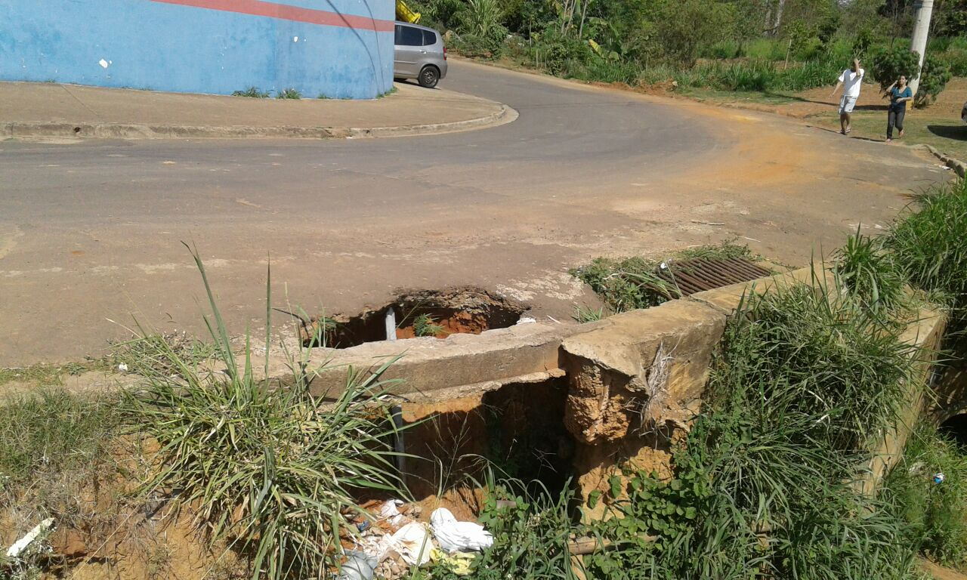

Plenário “Dr. Tancredo Neves”, em 16 de setembro de 2016.

ADEMIR DA SILVA

-Vereador-

